Бюджетное учреждение высшего образования   
Ханты-Мансийского автономного округа   
«Сургутский государственный университет»

Политехнический институт

Кафедра автоматики и компьютерных систем

**Отчет**

по лабораторной работе № 5  
«Многомерные массивы»

Выполнил: Фаттахов М.Р

студент группы 609-31

Проверил: Гришмановский П. В.

доцент кафедры автоматики и компьютерных систем

Сургут

2023 г.

Цель работы: закрепление теоретических знаний и  
приобретение практических навыков использования многомерных массивов на примере двухмерных..

Задание: Требуется решить задачу в соответствии с вариантом индивидуального задания, выданным преподавателем, используя многомерные массивы.

Вариант 27. Задано количество строк и столбцов матрицы, действительные значения ее элементов и размеры прямоугольной области. Найти координаты начала той области, сумма значений элементов которой  
максимальна, и значение этой суммы.

**Вариант 27**

**Формальное описание задачи.**

Пройтись по всем возможным вариантам области матрицы(от 0 координаты до количество строк/столбцов матрицы - количество строк/столбцов области), вычислить сумму чисел каждой, сравнить сохранённую сумму с каждой и если новая сумма больше предыдущих записать её как максимальную, сохранить координаты и после прохождения по всем вариантам вывести максимальную сумму и опираясь на сохранённые координаты вывести область на экран.

**Алгоритм программы.**

Для решения данной задачи необходимо:

1. Получить введённые данные.
2. Проверить валидность введённых данных.
3. Пройтись по всем вариантам области матрицы
4. Вычислить сумму чисел области
5. Найти максимальную сумму
6. Сохранить позицию области с максимальной суммой
7. Вывести область.

**Блок-схема алгоритма программы.**

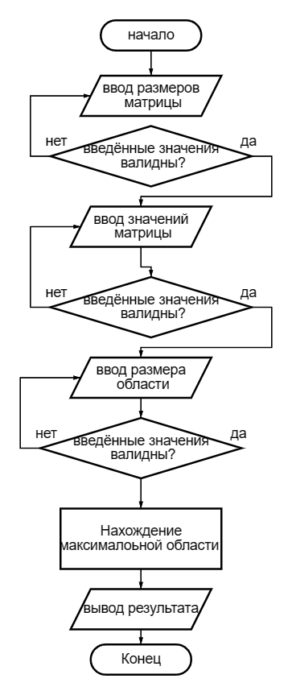

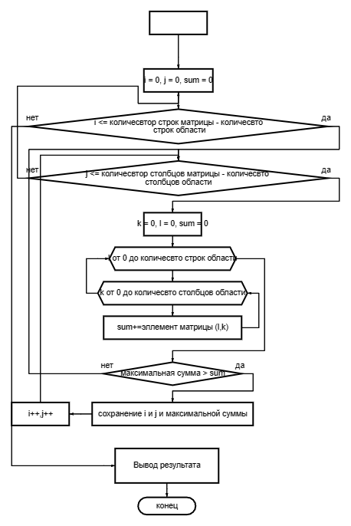

**Листинг программы.**

#include <stdio.h>

#include <stdlib.h>

long double input_arr(long double *arr, int *str_count, int *stolb_count);

long double input_size_oblast(int str_count, int stolb_count, int *size_str_o,

                      int *size_stolb_o);

long double find_max_oblast(long double *arr, int str_count, int stolb_count, int size_str_o,

                    int size_stolb_o, int *max_i, int *max_j, long double *max_sum);

long double calc_sum(long double *arr, int size_stolb_o, int size_str_o, int i, int j, long double *sum,

             int stolb_count);

long double output(long double *arr, int size_str_o, int size_stolb_o, int max_i, int max_j,

           long double max_sum, int stolb_count);

int main() {

  long double max_sum = 0, arr[225];

  int str_count = 0, stolb_count = 0, size_str_o, size_stolb_o, i = 0, j = 0, max_i = 0, max_j = 0;

  system("chcp 1251 > NUL");

  input_arr(arr, &str_count, &stolb_count);

  input_size_oblast(str_count, stolb_count, &size_str_o, &size_stolb_o);

  find_max_oblast(arr, str_count, stolb_count, size_str_o, size_stolb_o, &max_i,

                  &max_j, &max_sum);

  printf("Для матрицы:\n");

  for (i = 0; i < str_count; i++) { /*Вывод начальной матрицы*/

    for (j = 0; j < stolb_count; j++) {

      printf("[%Lg] ", *((arr + i * stolb_count) + j));

    }

    printf("\n");

  }

  output(arr, size_str_o, size_stolb_o, max_i, max_j, max_sum, stolb_count);

  system("pause");

  return 0;

}

long double input_arr(long double *arr, int *str_count, int *stolb_count) {

  int i = 0, j = 0;

  printf("Введите количество строк и столбцов матрицы от 1 до 15 каждый: ");

  while ((scanf("%d%d", str_count, stolb_count) != 2) || *str_count < 1 ||

         *str_count > 15 || *str_count < 1 || *str_count > 15) {

    printf("Неверный ввод чисел!\n");

    printf("Введите количество строк и столбцов матрицы от 1 до 15 каждый:");

    fflush(stdin);

    scanf("%*[^\r\n]");

  }

  for (i = 0; i < *str_count;

       i++) { /*присвоение  значений эллементам матрицы */

    for (j = 0; j < *stolb_count; j++) {

      scanf("%*[^\r\n]");

      printf("Введите значение для эллемента arr[%d][%d]: ", i, j);

      while (scanf("%Lf", (arr + i * *stolb_count) + j) != 1) {

        scanf("%*[^\r\n]");

        printf("Неверный ввод чисел!\n");

        printf("Введите значение для эллемента ar[%d][%d]: ", i, j);

        fflush(stdin);

      }

    }

  }

  return 0;

}

long double input_size_oblast(int str_count, int stolb_count, int *size_str_o,

                      int *size_stolb_o) {

  printf("Введите размер прямоугольной области: ");

  scanf("%*[^\r\n]");

  while ((scanf("%d%d", size_str_o, size_stolb_o) != 2 ||

          *size_str_o > str_count || *size_stolb_o > stolb_count ||

          *size_str_o < 0 || *size_stolb_o < 0)) {

    printf("Неверный ввод чисел!\n");

    printf("Введите размер группы в рамках матрицы: ");

    fflush(stdin);

    scanf("%*[^\r\n]");

  }

  return 0;

}

long double find_max_oblast(long double *arr, int str_count, int stolb_count, int size_str_o,

                    int size_stolb_o, int *max_i, int *max_j, long double *max_sum) {

  long double i = 0, j = 0, sum = 0;

  while (i <= str_count - size_str_o) { /*Прохождение по каждой обасти*/

    j = 0;

    while (j <= stolb_count - size_stolb_o) {

      sum = 0;

      calc_sum(arr, size_stolb_o, size_str_o, i, j, &sum, stolb_count);

      if (*max_sum < sum) { /*Сравнение новой суммы и максимальной*/

        *max_sum = sum;

        *max_i = i, *max_j = j; /*Сохранение координат*/

      }

      j++;

    }

    i++;

  }

  return 0;

}

long double output(long double *arr, int size_str_o, int size_stolb_o, int max_i, int max_j,

           long double max_sum, int stolb_count) {

  printf(

      "максимальная сумма = %Lg\nкоординаты начала:(%d;%d)\n", max_sum,

      max_i + 1,

      max_j + 1); /* Вывод координатов начала области с максимальным значением

                     суммы эллементов со свигом на 1 для НЕпрограммистов*/

  int i = 0, j = 0;

  for (i = max_i; i < max_i + size_str_o;

       i++) { /*Вывод области с максимальным значением суммы эллементов*/

    for (j = max_j; j < max_j + size_stolb_o; j++) {

      printf("[%Lg] ", *(arr + i * stolb_count + j));

    }

    printf("\n");

  }

  return 0;

}

long double calc_sum(long double *arr, int size_stolb_o, int size_str_o, int i, int j, long double *sum,

             int stolb_count) {

  int k = 0, l = 0;

  for (; l < size_str_o; l++) { /*Вычисление суммы эллементов области*/

    k = 0;

    for (; k < size_stolb_o; k++) {

      *sum += arr[(i + l) * stolb_count + j + k];

    }

  }

  return 0;

}

**Пояснения к программе.**

Для корректного ввода был использован цикл, который не запускает основную программу пока не введены корректные числа, для очистки буфера scanf использовано регулярное выражение и scanf которые считывают все символы до переноса на новую строку и команда fflush(stdin) для очистки буфера ввода stdin.

Для нахождения области с максимальной суммой чисел реализовано 2 цикла с проходом по строкам и столбцам матрицы с условием что размер области влезет с этой точки. Начиная с

той точки проходим по строкам и столбцам области, и складываем сумму цифр в переменную. После прохода по области сравнить сумму с заранее сохранённой, в случае если новая сумма больше, перезаписываем сохранённую сумму и начальную позицию области в матрице.

Для организации дружественного интерфейса пользователя перед вводом данных выводится сообщение для пользователя. Ввод и вывод организован при помощи стандартных функций scanf() и printf(), для этого подключен заголовочный файл stdio.h.

Заголовочный файл stdlib.h необходим для использования функции system(), чтобы приостановить выполнение программы перед завершением (выполняется команда «pause» операционной системы).

**Обоснование эффективности разработанного алгоритма с точки зрения минимального количества итераций и эффективного использования оперативной памяти:** В программе не используются лишние переменные, циклы не проходят по лишним ячейкам памяти 2 цикла используются для прохода по матрице и ещё 2 для прохода по области и подсчёта суммы. Используются условные операторы.